Литературное чтение.2 класс.
14.04.2020
Тема: С. Маршак «Двенадцать месяцев»
Материал для ознакомления:
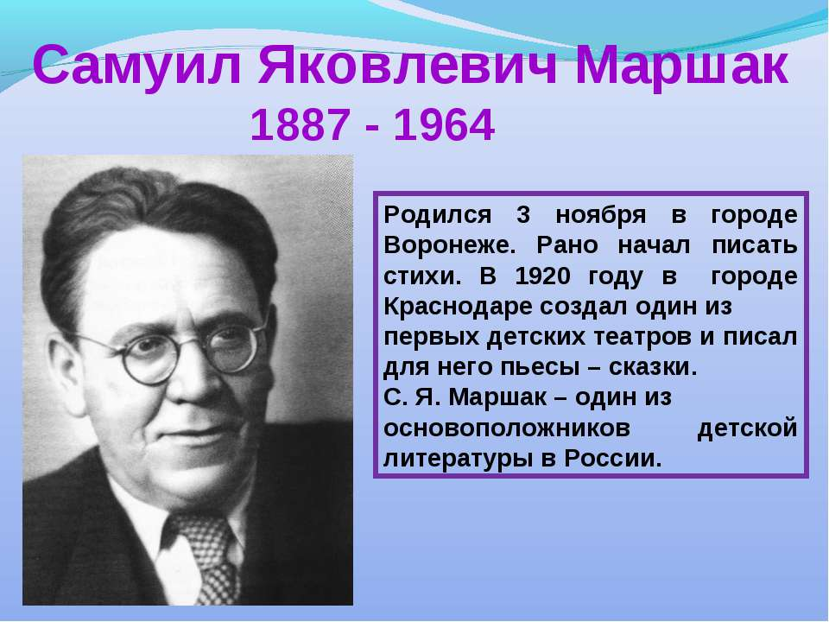
https://www.youtube.com/watch?v=xXIHjLtkpZU&feature=emb_logo

Задания для выполнения:
1.Учебник стр.60-64 прочитать произведение С. Маршака «Двенадцать месяцев»
2.Учебник стр.65 ответить на 4 вопрос. Составить маленький рассказ на тему «Весна» и отправить аудиозапись или видеозапись через Ватсап (89503168126)

16.04.2020
Тема: Стихотворения о маме и папе. Р. Рождественский , Ю. Энтин, Б.Заходер, А.Барто «Перед сном»,Р.Сеф «Если ты ужасно гордый…»
Материал для ознакомления:


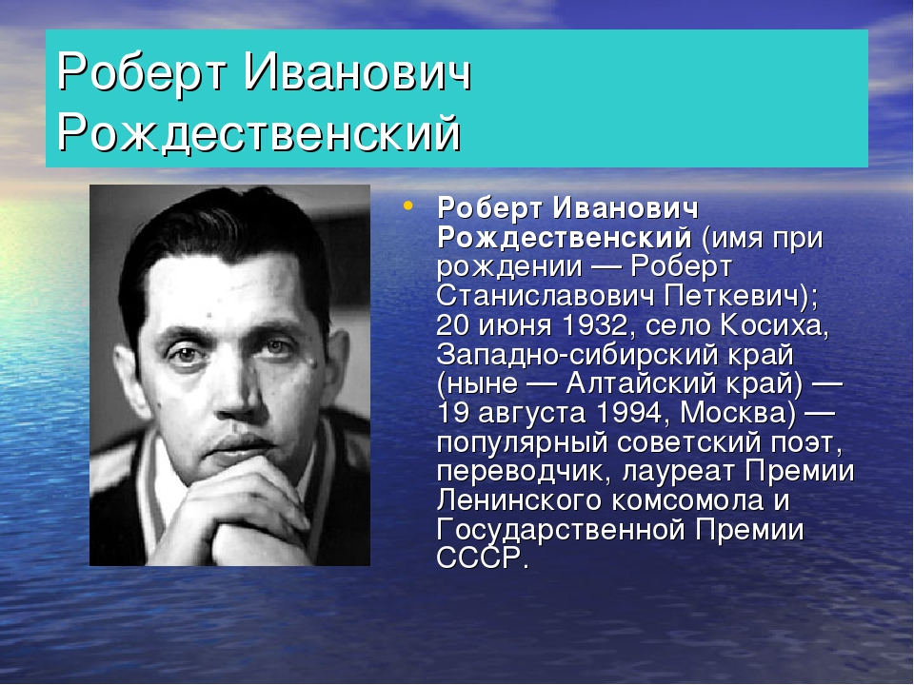
https://www.youtube.com/watch?time_continue=14&v=uC6JfdQvMyU&feature=emb_logo
Задания для выполнения:
1.Учебник стр.68-71 прочитать.
2.Стр.71 выразительно прочитать стихотворение А. Барто «Перед сном» и
отправить аудиозапись или видеозапись через Ватсап (89503168126)

